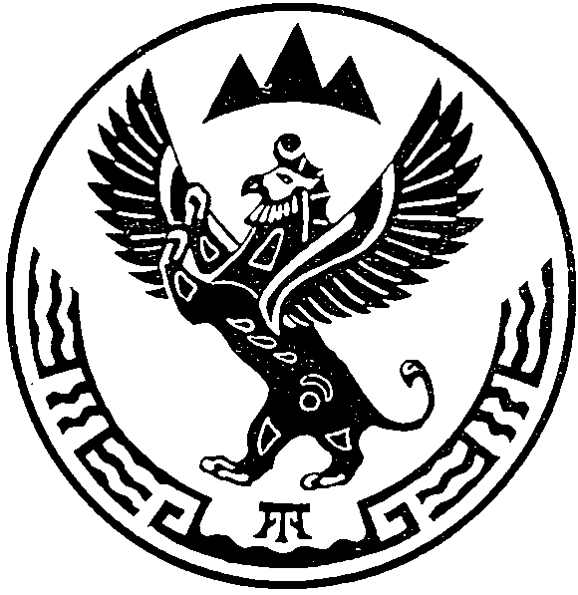
МИНИСТЕРСТВО  ПРИРОДНЫХ РЕСУРСОВ,  ЭКОЛОГИИ И ТУРИЗМА РЕСПУБЛИКИ АЛТАЙ  (Минприроды РА) |  |  |  |  | АЛТАЙ РЕСПУБЛИКАНЫҤ  АР-БӰТКЕН БАЙЛЫКТАР, ЭКОЛОГИЯ ЛА ТУРИЗИМ МИНИСТЕРСТВОЗЫ  (АР Минарбӱткен)
ПРИКАЗ |  |  |  | JAKAРУ
«4» мая 2022 г. |  |  |  |  |  | № | 283
г. Горно-Алтайск
О внесении изменений в пункт 1 приказа Министерства природных ресурсов, экологии и туризма Республики Алтай
от 5 апреля 2019 г. № 312

В целях совершенствования нормативно-правового регулирования в лесной сфере, руководствуясь Положением о Министерстве природных ресурсов, экологии и туризма Республики Алтай, утвержденного постановлением Правительства Республики Алтай от 21 мая 2015 г. № 135,

п р и к а з ы в а ю:
- Внести в пункт 1 приказа Министерства природных ресурсов, экологии и туризма Республики Алтай от 5 апреля 2019 г. № 312 «Об организации и проведении государственной экспертизы проекта освоения лесов и признании утратившими силу некоторых приказов Министерства природных ресурсов экологии и имущественных отношений Республики Алтай» следующие изменения:
а) включить в состав экспертной комиссии Министерства природных ресурсов, экологии и туризма Республики Алтай для проведения государственной экспертизы проекта освоения лесов Карпинского А.В. заместителя министра природных ресурсов, экологии и туризма Республики Алтай, Председателя Комиссии;
б) позицию «Коченкова Ю.С. – начальник отдела организации лесопользования и государственного лесного реестра, Председатель Комиссии» изложить в следующей редакции «Коченкова Ю.С. – начальник отдела организации лесопользования и государственного лесного реестра, заместитель Председателя Комиссии»;
в) позицию «Архипова А.М. - инженер по лесопользованию отдела организации лесопользования и государственного лесного реестра, заместитель Председателя Комиссии» изложить в следующей редакции «Архипова А.М. - инженер по лесопользованию отдела организации лесопользования и государственного лесного реестра, секретарь Комиссии».
2. Исполняющему обязанности начальника отдела организации лесопользования и государственного лесного реестра Архиповой А.М. обеспечить опубликование настоящего Приказа:
а) на официальном портале Республики Алтай в информационно-телекоммуникационной сети «Интернет»: www.altay-republic.ru;
б) на официальном интернет-портале правовой информации: www.pravo.gov.ru;
в) на официальном сайте Министерства природных ресурсов, экологии и туризма Республики Алтай в информационно-телекоммуникационной сети «Интернет»: www.mpr-ra.ru.
3. Настоящий Приказ вступает в силу с момента его официального опубликования.
4. Контроль за исполнением настоящего Приказа возложить на заместителя министра Карпинского А.В.

Исполняющий обязанности министра Е.А. Мунатов

Архипова Алена Михайлова, и. о. начальника отдела организации лесопользования и государственного лесного реестра, 8(38822)6-72-99, forest04_use@mail.ru

